EXPLORACION Y APRESIACION DEL MUNDO NATURAL Y SOCIAL

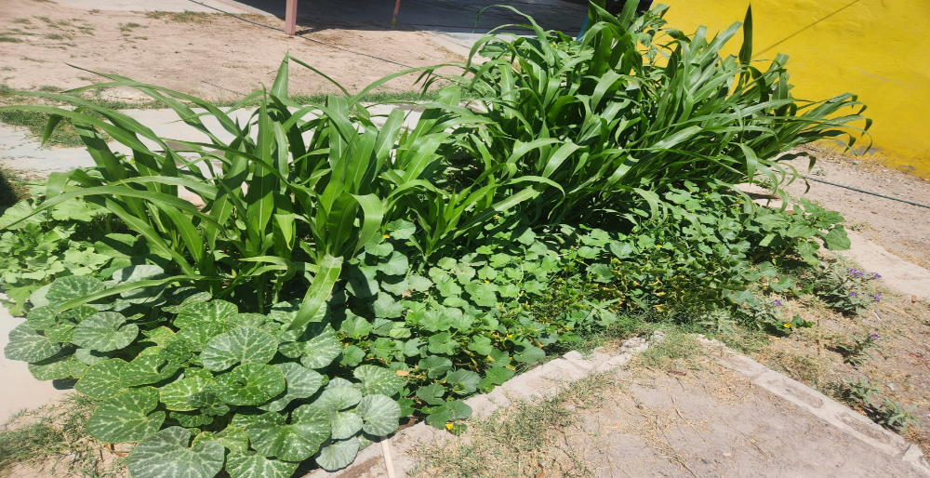
EL HUERTO

